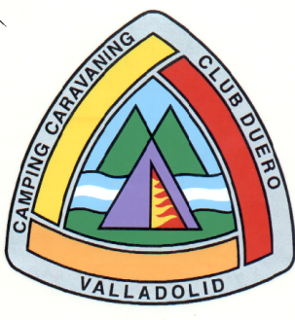

ASOCIACION CAMPING CARAVANING CLUB DUERO

ASOCIADO F.E.C.C.
Inscrito en el Registro Provincial de Asociaciones con el nº 688
Teléfono Club 605833713
www.cccduero@gmail.com

Valladolid, 27 de Octubre de 2019

Hola compañeros campista, quedáis invitados a nuestra Acampada de la Matanza en el Camping Palazuelo de Villamañan (León)

ACAMPADA DE LA MANTANZA EN EL CAMPING PALAZUELO EN VILLAMAÑAN (LEON)

Se celebrará del 5 al 9 de Diciembre en el Camping Palazuelo en Villamañan (León).
Aquellos que quieran ir el día antes o quedarse un día más, tendrá que abonar la noche al Camping al precio de 10 euros noche.

Programa:

Jueves 5: Recepción de campistas.
Nos deja el salón para cenar todos los días.

Viernes 6: 14:30 h. Comida en el restaurante (Cocido leones, pan, bebida y postre).

Sábado 7: 09:30h. Desayuno
Durante la mañana se realizará la matanza del cerdo.
21:30 h. Cena en el restaurante (Entrantes fríos y calientes, tortilla de patata con ensalada)
Después de la cena habrá baile.

Domingo 8: 14:30 h. Comida en el restaurante (Alubias, filetes de lomo, pan, bebida y postre).
El que lo desee podrá visitar el Mercado de Santa María del Páramo.

Lunes 9: Fin de acampada.

Nota:

Posibilidad de visitar:- La Bodega - Museo de las Motos.- Museo de lo Botijos.

Precios:

-Adultos mayores de 14 años: 50 euros (incluye camping, desayuno ,dos comidas y una cena).
-Niños de 10 a 13 años: 25 euros (incluye camping, desayuno, dos comidas y una cena).
-Niños menores de 10 años: tienen la opción de pedir un menú infantil, el precio está por determinar.

El Camping cuenta con habitaciones al precio de 30 euros noche. El teléfono de contacto para reservar es 987768210
Para apuntaros debéis de hacerlo a través de vuestros clubes, que nos enviaran por correo electrónico el listado de los asistentes y justificante de ingreso.
El importe de las inscripciones lo tendréis que ingresar al siguiente nº de cuenta:
ES96 3058 5011 5628 1002 6419.

Ultimo día de inscripción será el día 26 de Noviembre.
. 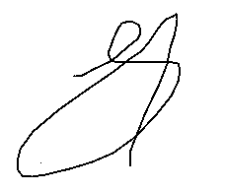

LA JUNTA DIRECTIVA

